《心中有数上职场》教学设计

学情  分析 | 第一，本课议学材料很丰富。将身边发生故事与思政教学结合，更好发挥议题式教学的优越性。第二，学生对社会生活中的情境材料感兴趣，将理论知识与实际情培相结合，能够激发学生学习的积极性和热情。第三，小组讨论的习惯大致已经形成，为合作探究学习奠定的基础。第四，现实生活中的类似案例还很多，针对周边实际发生的情况进行分析，对于学生来说都是有趣又有益的学习过程。
教材  分析 | 《心中有数上职场》是高中思想政治选择性必修二第七课第二框的内容。本目阐述了劳动者的权利与义务，并且警示了学生在权利和义务受到侵犯时如何维权？在阐述劳动法的部分法律知识时,目的是要引导学生明确劳动者的合法权利和相应的义务，懂得用法律维权，从而学会在社会实际劳动中尊法学法守法用法，维护自身合法权利，不损害他人合法权利。  本框题共设两目:第一目是明明白白工作，第二目是清清楚楚维权。根据课标要求，通过学习，帮助学生理解劳动者的权利和义务，熟悉劳动者依法维权的途径和方式，提高学生政治认同、科学精神与法治意识素养，更好地参与社会实践。
核心素养 | 1.政治认同：充分认同尊重劳动，重视依法维护劳动者的合法权利。  2.科学精神：科学认识到劳动者权利与义务的关系。  3.法治意识:树立正确的依法维权意识。  4.公共参与：积极参与到社会工作中，把握劳动者依法享有的权利和应承担的主要义务。
教学重点 | 了解劳动者的权利和义务、劳动争议。
教学难点 | 理解劳动者依法维权的途径和方式。
课前活动 | 1.学生课前预习教学课题内容。  2.学生查阅和搜集相关素材。
教学方法 | 议题教学法、情境教学法、探究教学法、讲授教学法。
教学手段 | 多媒体计算机、PPT、板书、粉笔、学习资源包等。
教学环节 | 教师行为 | 预设  学生行为 | 设计意图
导入新课 | 【课前引言】  最近社交媒体上“00后整顿职场”成为热门标签，火爆朋友圈。在对“职场人如何处理非职责内事项”投票中，42.8％的00后选择“委婉拒绝，占比最高。网络上也出现了各种00后整顿职场名场面。更有00后工作一年仲裁4家公司，告倒闭两家。对于00后整顿职场种种行为，大家如同看爽文一般，纷纷为00后勇气称赞，今天我们就从00后整顿职场说起，探究如何做到心中有数上职场？  【总议题】  心中有数上职场——从“00后整顿职场”说起  议题一：满足打工人的小愿望——劳动者权利有哪些？  议题二：增强打工人的责任感——劳动者权利和义务关系？  议题三：撑起打工人的保护伞——劳动者维权途径有哪些？ | 学生集中注意，积极思考,产生课堂学习兴趣，聆听教师总结，走进今天的教学主议题。 | 通过课堂导入，充分调动学生学习积极性，激发学生积极思维，培养学生的问题意识，增强师生之间的情感共鸣。
讲授新课 | 【议题一】满足打工人的小愿望——劳动者权利有哪些？  结合就业小调查，聊一聊你理想中的工作，谈一谈什么样的Offer会令你心动？  【议学小结】  1、劳动者依法享有的权利  （1）劳动者有取得劳动报酬的权利  劳动报酬是对劳动者付出劳动的回报，劳动者有权要求用人单位按照劳动合同的约定支付报酬。  【相关链接】：工资（1）工资一般包括计时工资、 计件工资、奖金、津贴和补贴、延长工作时间的工资报酬以及特殊情况下支付的工资等。（2）劳动法规定：①工资分配应当遵循按劳分配原则，实行同工同酬;②用人单位支付劳动者的工资不得低于当地最低工资标准;③不得克扣和或者无故拖欠劳动者的工资。  （2）劳动者有休息休假的权利——休息权是宪法规定的劳动者的基本权利  ①工时制度。依据《国务院关于职工工作时间的规定》，职工每日工作八小时，每周工作四十小时。用人单位应当保证劳动者每周至少休息一日。②休息休假制度。我国有法定休息日和法定节假日。③带薪年休假制度。单位应当保证职工享受年休假，职工在年休假期间享受与正常工作期间相同的工资收入。  教师总结：保证劳动者的休息休假并不意味着一律不能加班加点。用人单位由于生产经营需要，经与工会和劳动者协商后可以延长工作时间。作为对劳动者牺牲休息或休假时间的回报，用人单位必须向劳动者支付高于正常工资的加班工资。  【知识延伸】《中华人民共和国劳动法》  第四十一条 用人单位由于生产经营需要，经与工会和劳动者协商后可以延长工作时间，一般每日不得超过一小时;因特殊原因需要延长工作时间的，在保障劳动者身体健康的条件下延长工作时间每日不得超过三小时，但是每月不得超过三十六小时。  第四十四条 有下列情形之一的，用人单位应当按照下列标准支付高于劳动者正常工作时间工资的工资报酬：  （一）安排劳动者延长工作时间的，支付不低于工资的百分之一百五十的工资报酬；（二）休息日安排劳动者工作又不能安排补休的，支付不低于工资的百分之二百的工资报酬；（三）法定休假日安排劳动者工作的，支付不低于工资的百分之三百的工资报酬。  （3）劳动者有获得劳动安全卫生保护的权利  用人单位必须建立、健全劳动安全卫生制度，并为劳动者提供符合国家规定的劳动安全卫生条件和必要的劳动防护用品，对从事有职业危害作业的劳动者应当定期进行健康检查。  （4）劳动者有享受社会保险和福利的权利  为了确保劳动者获得基本的生活保障，国家和社会为劳动者提供必要的物质帮助，这就是社会保险。  【相关链接】：缴纳社会保险  （1）劳动法规定，用人单位和劳动者必须依法参加社会保险，缴纳社会保险费。用人单位应当创造条件，改善集体福利，提高劳动者的福利待遇。（2）对少数单位逃避缴纳社会保险费的义务、侵害职工合法权益的行为，国家可以依据相关法律、法规，对缴纳单位及其责任人进行行政处罚。  （5）其它权利  劳动者还享有：①平等就业和选择职业的权利、②接受职业技能培训的权利、③依法参加和组织工会的权利、④参与民主管理的权利、⑤提请劳动争议处理的权利等。  【议题二】整顿职场之我见——劳动者权利和义务的关系？  教师提问：刚刚我们对职场现象进行了观察，那么请同学们谈谈你心中令人心动的offer是怎样的呢？  教师：看来同学们作为00后，对劳动者权利了然于心，这是值得肯定的地方，但是借着“00后整顿职场浪潮”，也不排除有一部分00后以此为借口，实则躺平或不能尽责担当。最近“00后整顿职场反被职场整顿”登上热搜，我们一起来看到底发生了什么？  展示材料：广东一公司一个00后员工工作效率比较低，“别的员工8小时完成的工作他需要16个小时。”当领导质问时，他顶嘴“那你叫别人做”。最后该员工被以不符合公司要求被辞退，其提起仲裁但最终败诉。之后，公司高层决定为方便管理，规范职场，设立“新一代”部门，部门人员除领导以外都是00后。在这个部门，上班迟到，早退，旷工，上班时间偷懒，没在规定时间完成工作等都是按照相应的处罚制度，请假不提前，不服从工作安排都有相应的处罚。然后就是，如果和公司解除合同后，诋毁公司，泄露公司机密的，都会被起诉。  教师提问：那么00后整顿职场是福是祸呢？我们一起来辩论。  学生辩论赛  正方观点参考：00后整顿职场有助于推动职场更加平等和开放。00后对于工作环境的改善也做出了积极贡献。他们更加注重工作与生活的平衡，追求更为灵活的工作模式和更加人性化的管理制度。这些都有助于提升员工的工作满意度和忠诚度。  反方观点参考：在团队协作中，00后可能因为过于强调个人主义而与其他团队成员产生矛盾。此外，一些00后可能因为过于追求自由和个性，而忽视了责任和纪律，这将对整个团队和公司造成不良影响。  【议学小结】  2、劳动者依法履行的义务  （1）权利与义务从来都是相辅相成、不可分割的。劳动者在维护自身劳动权益的同时，也要承担相应的义务。（2）劳动者应依法履行的义务： ①完成劳动任务;②提高职业技能;③执行劳动安全卫生规程;④遵守劳动纪律和职业道德。  【知识延伸】：用人单位可以解除劳动合同的情形 第三十九条 劳动者有下列情形之一的，用人单位可以解除劳动合同： (一)在试用期间被证明不符合录用条件的;(二)严重违反用人单位的规章制度的;(三)严重失职，营私舞弊，给用人单位造成重大损害的;(四)劳动者同时与其他用人单位建立劳动关系，对完成本单位的工作任务造成严重影响，或者经用人单位提出，拒不改正的;(五)被依法追究刑事责任的。  【议题三】整顿职场之我知——劳动者维权途径有哪些？  教师过渡：刚刚同学们作为职场现象观察员，看到了职场百态，请同学们回忆一下，回答下列问题：  1.员工、公司集团之间纠纷叫什么？  2.老板拖欠工资和申通公司要求加班这两起劳动纠纷案件中，劳动者通过什么方式维权？  2.劳动者还可以通过哪些途径正确维权？比较不同维权方式的特点。  学生：讨论并得出结论。  劳动争议的解决方式示意图：  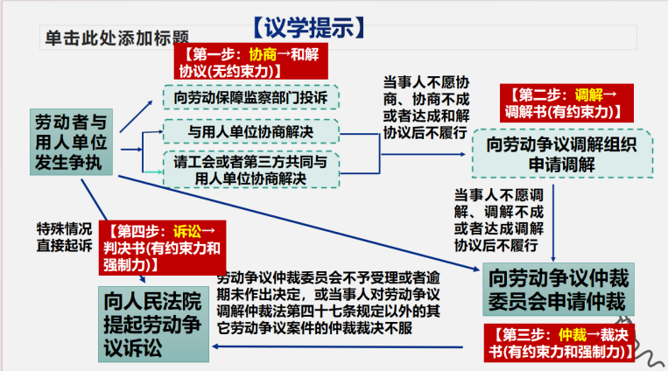  不同维权途径的特点：  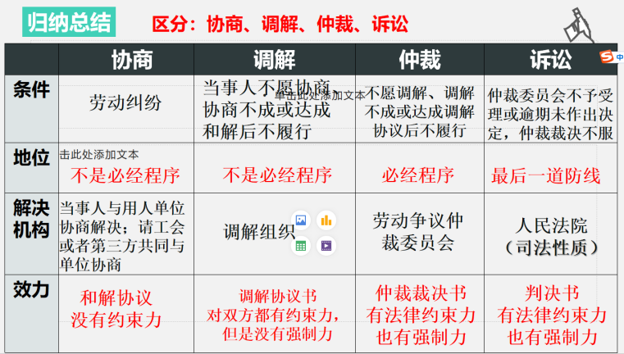  打工人，打工魂，打工就要人上人，最后用电影《年会不能停》中的《打工人之歌》送给大家，打工再累，法律保障，护航职场！ | 学生认真观看视频，并进行讨论探究，完成特定的学习任务。  学生认真观看教学情境，并进行讨论探究，完成特定的学习任务。  学生认真聆听，并做好笔记。在教师的讲解和启发下，对相关问题的认识和理解逐步深化，并形成一定程度的内化。  学生在教师引导下，进行深入的逻辑思考和论证。  拓展知识增加学生的认知能力，提高其做事效率。  学生认真观看教学情境，并进行讨论探究，完成特定的学习任务。  学生仔细听讲，并结合相应的PPT内容进行课堂笔记的记录，标记相应概念的注意点，以深化理解。  学生认真观看教学情境，并进行讨论探究，完成特定的学习任务。  学生在教师引导下，进行深入的逻辑思考和论证。  学生根据教材知识深刻理解并做好笔记。  学生认真观看教学情境，并进行讨论探究，完成特定的学习任务。  学生仔细听讲，并结合相应的PPT内容进行课堂笔记的记录，标记相应概念的注意点，以深化理解。 | 本议题首先以身边发生的真实事例作为教学重要的补充材料，既能激发学生的兴趣，又能补充丰富教学资料，使教学内容的呈现更加生动形象。  再次：通过角色扮演，设置职场观测员的角色进行小组讨论，并展示学习成果，达成描述与分类、解释与论证、辨析与评价、预测与选择等学科能力，是对教学目标和学生能力培养的回应；最后：通过教师的讲授，加深学生对重点知识的掌握，培养学生综合运用、理解知识的能力。  最后，通过教学情境和教师总结、拓展，深化学生对矛盾的特殊性与普遍性的认识了解。在教学过程中，注重调动学生的积极性、主动性，倡导其自主学习、自主探究。
结束新课 | 布置作业：  少年有梦，勇敢筑梦。每位同学在自己的年少阶段一定对未来都有一定的设想。  请同学们结合自身的理想，写一封关于未来职业构想的信。 | 学生按时完成课后作业，达成学科核心素养目标。 | 梳理和深化学生对本课题重难点知识的理解和运用。

